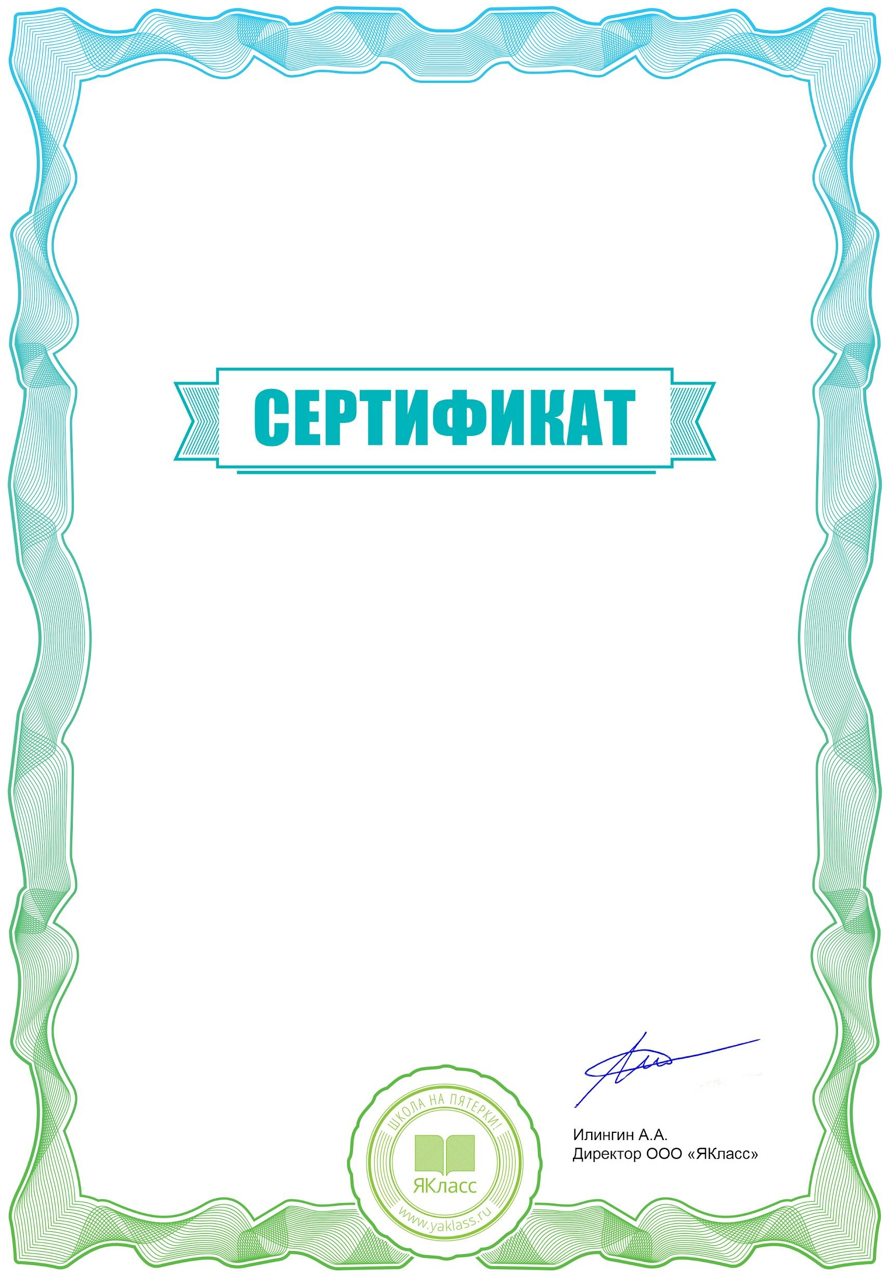
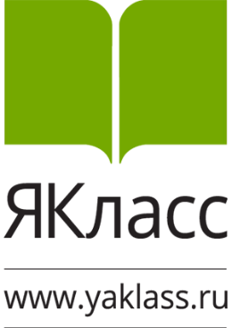

Настоящий сертификат подтверждает, что
Дина Расиховна Кадырова
МАОУ СОШ № 7
учитель английского языка

выступила активным участником мастер-класса

Цифровая образовательная среда
ЯКласс

29 . 10. 2020 г
С 2910-11

